东城区2016—2017学年度第一学期期末教学统一检测
初 三 语 文
2017.1
一、基础·运用（共20分）
茶，是一种植物，却与我们的文化根脉相连。茶文化，是中国传统文化重要的组成部分。阅读下面的文段，按要求完成1-6题。（共12分）
①中华茶艺，孕育于汉魏，滥 （伤 觞）于隋唐，发展于宋元，成熟、光大于明清。茶由药用而变为日常饮品，已逐步超越了自身的物质属性，而迈入一个精神领域，成为一种文化、一种修养、一种人格、一种境界的象征。与此相应，茶具的发展，也表现为由大趋小，自简趋 （烦 繁），复又返璞归真、从简行事的过程。它与时代风气相涤荡，逐渐趋于艺术化和人文化。
②唐代以前的茶具，文献有所提及，但大都语焉不详。那时茶具与食器不甚分明，相混而用。自从“茶圣”陆羽创作了《茶经》后，“茶道大行”，中国的茶，也由此进入了一个新境界。《茶经•器》列举了数十种煮茶和饮茶的器具，成套茶具，曾风靡朝野，以致“远近倾慕，好事者家藏一副”。
③如果说唐代茶具以古朴为特点，那么，宋代茶具则以绮丽为时尚。宋代茶具，较之唐代，变化的主要方面是煎水用具改为茶瓶，茶盏尚黑，又增加了“茶筅（xiǎn）”。这一切，都是与宋代风行的“斗茶”（一种近乎游戏的饮茶方式）时尚相适应的。
④明清茶具呈现一种返璞归真的趋向，表现为 （祟 崇）尚陶质、瓷质。但这类陶瓷茶具之精巧绮丽，又非唐人、宋人所能企及。明代开始，对茶盏色泽的要求，又出现一大转变。明人屠隆《考盘余事》中称“质厚难冷，莹白如玉，可试茶色，最为要用”；许次纾《茶疏》说“纯白为佳”。到了后来，白瓷茶具发展至“薄如纸，白如玉，声如磬，明如镜”的程度，成为十分雅致的艺术品。
⑤明清茶具，最为后人所称 （到 道）的，除了白瓷，就是江苏宜兴的紫砂陶壶、陶盏的创制和普及了。明代宜兴紫砂茶壶，造形典雅，工艺独具匠心，一些制壶名师的作品更是珍奇瑰宝。
⑥茶具的发展， 。这一轨迹，与茶自身的发展，饮茶方法的演进，也是同步合拍的。
1.对文中加点字读音、横线处选填汉字的判断，全都正确的一项是（2分）
A．滥伤 返璞（pǔ）归真 B．自简趋繁 风靡（mǐ）
C．崇尚 声如磬（pán） D．称到 绮（qǐ）丽
2.在文中第⑥段“ ”处填入语句，最恰当的一项是（2分）
A.富丽、古朴、典雅三种不同时代的审美趣味从中涌现出来
B.流露出富丽、古朴、典雅三种不同时代的审美趣味
C.典雅、富丽、古朴三种不同时代的审美趣味从中映现出来
D.显示出古朴、富丽、典雅三种不同时代的审美趣味
3.“绮”有两个常用义项。下面诗句、文句中加点的“绮”，与文段中“但这类陶瓷茶具之精巧绮丽，又非唐人、宋人所能企及”一句中的“绮”，属于同一个义项的一句是（2分）
A.新诗绮语亦安用，相与变灭随东风。（宋•苏轼《登州海市》）
B.同舍生皆被绮绣。（明•宋濂《送东阳马生序》）
C.湘绮为下裙，紫绮为上襦。（《乐府诗集•陌上桑》）
D.遍身罗绮者，不是养蚕人。（宋•张俞《蚕妇》）
4.品茗会友是文人生活中的一件雅事，不少诗作就是在悠悠茶香中酝酿出来的。对下面与茶有关的诗句中使用的修辞手法及其作用，理解不正确的一项是（2分）
A．俗人多泛酒，谁解助茶香。（唐•皎然《九日与陆处士羽饮茶》）
理解：“谁解助茶香”运用反问的修辞手法，慨叹世人很少有人能品鉴茶的香味和其中蕴含的真谛。
B．戏作小诗君勿笑，从来佳茗似佳人。（宋•苏轼《次韵曹辅寄壑源试焙新芽》）
理解：“从来佳茗似佳人”把好茶比作美人，形象地写出好茶的美味，令人产生美好的联想。
C．梢影细从茶碗入，叶声轻逐篆烟（盘香的烟）来。（宋•张镃《竹轩诗兴》）
理解：“叶声轻逐篆烟来”运用夸张的修辞手法，渲染了叶子的声音与升起的烟缕相伴的动态。
D．碧云引风吹不断，白花浮光凝碗面。（唐•卢仝《走笔谢孟谏议寄新茶》）
理解：“碧云引风吹不断”运用比喻的修辞手法，形象地写出了碧绿的茶水，热气袅袅不断的样子。
5. 对下面四幅与茶有关的名家书法作品的评价，不正确的一项是（2分）
A．第一幅作品虽然只有十四个字，但通篇气韵生动，神采飞扬。
B．第二幅作品用墨丰赡，骨力洞达，丰秀雅逸。
C．第三幅作品无一倦笔，劲实端严，颇有二王楷法。
D．第四幅作品方劲古拙，讲究“蚕头雁尾”和“一波三折”。

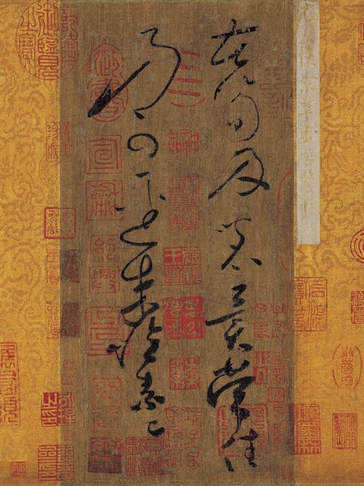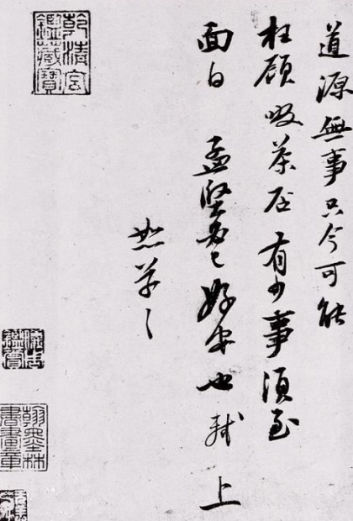
第一幅《苦笋帖》（唐•怀素 ） 第二幅《啜茶帖》（宋•苏轼）
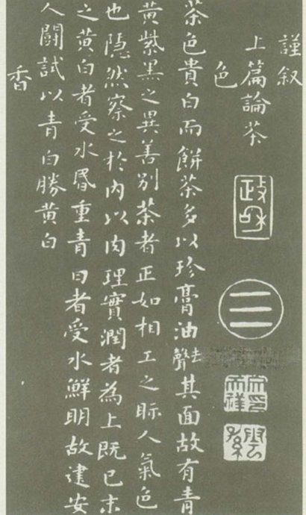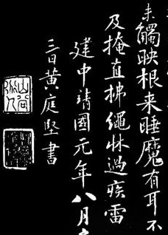
第三幅《茶录》（宋•蔡襄） 第四幅《奉同公择尚书咏茶碾煎啜三首》（宋•黄庭坚）6.如果为茶室选择一幅对联，上联为“石鼎火红诗咏后”，从下面句子中选择下联，最恰当的一项是（2分）
A．小窗横幅画江南 B. 非叶非花自是香
C．竹炉汤沸客来时 D. 含露梅边煮岭云
7.默写（共8分）
（1）八百里分麾下炙， ， 。（辛弃疾《破阵子•为陈同甫赋壮词以寄之》）
（2）夕阳，常出现在古诗词中：温庭筠《望江南》中的“ 。肠断白洲”，借“斜晖”诉愁肠；马致远《天净沙·秋思》中的 “ ， ” ，以“夕阳”衬游子；王维《使至塞上》中的“大漠孤烟直，长河落日圆”，用“落日”绘奇观。
（3）“不知何处吹芦管，一夜征人尽望乡”是唐代诗人李益《夜上受降城闻笛》中的诗句，抒写了戍边将士强烈的思乡之情，《渔家傲·秋思》中表达同样感情的句子是：“ , ， 。”
二、文言文阅读（共9分）
阅读下面【甲】【乙】两段文字，完成8-10题。
【甲】宫中府中，俱为一体，陟罚臧否，不宜异同。若有作奸犯科及为忠善者，宜付有司论其刑赏，以昭陛下平明之理，不宜偏私，使内外异法也。
侍中、侍郎郭攸之、费祎、董允等，此皆良实，志虑忠纯，是以先帝简拔以遗陛下。愚以为宫中之事，事无大小，悉以咨之，然后施行，必能裨补阙漏，有所广益。
将军向宠，性行淑均，晓畅军事，试用于昔日，先帝称之曰能，是以众议举宠为督。愚以为营中之事，悉以咨之，必能使行阵和睦，优劣得所。
亲贤臣，远小人，此先汉所以兴隆也；亲小人，远贤臣，此后汉所以倾颓也。先帝在时，每与臣论此事，未尝不叹息痛恨于桓、灵也。侍中、尚书、长史、参军，此悉贞良死节之臣，愿陛下亲之信之，则汉室之隆，可计日而待也。
【乙】诸葛亮之为相国也，抚百姓，示仪轨^{①}，约^{②}官职，从权制^{③}，开诚心，布公道；尽忠益时者虽仇必赏，犯法怠慢者虽亲必罚，服罪输情^{④}者虽重必释，游辞巧饰者虽轻必戮，善无微而不赏，恶无纤而不贬；庶事精练，物^{⑤}理其本，循名责实，虚伪不齿；终于邦域之内，咸畏而爱之，刑政虽峻而无怨者，以其用心平而劝戒明也。可谓识治之良才，管、萧^{⑥}之亚匹^{⑦}矣。
【注释】
①仪轨：礼仪法度。②约：省减，简化。③权制：合乎时宜的制度。④服罪输情：认罪、悔改。⑤物：人，百姓。
⑥亚匹：同一类人。⑦管、萧：管仲、萧何。
8.解释下列句中加点词的意思。（2分）
（1）以昭陛下平明之理 理：
（2）服罪输情者虽重必释 释：
9.用现代汉语翻译下列句子。（4分）
（1）未尝不叹息痛恨于桓、灵也。 翻译：
（2）善无微而不赏，恶无纤而不贬。 翻译：
10.【乙】文中称诸葛亮是“识治之良才”，请结合【甲】文内容，用自己的话概括诸葛亮的“识治”体现在哪里。（3分）
答：
三、名著阅读（共10分）
11.阅读下面的连环画，完成（1）-（3）题。（共6分）
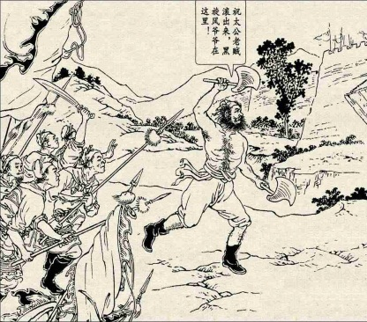  1.黄昏时候，梁山人马杀到独龙冈，宋江下令攻庄。杀到庄前，只见庄中扯起吊桥，紧闭庄门。 忍不住拍着板斧叫骂，庄上只是不应。 | 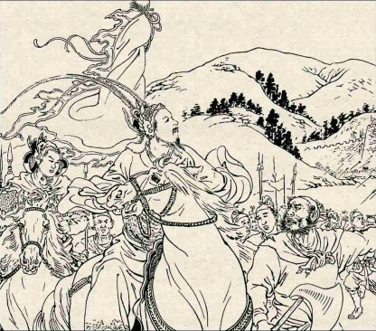  2.宋江见庄里没有动静，猛然想起冒险进兵，多半中了敌人的计策。正要传令退兵，忽听一声号令，独龙冈上火把齐明，城楼上的羽箭像雨点一样射下来。 | 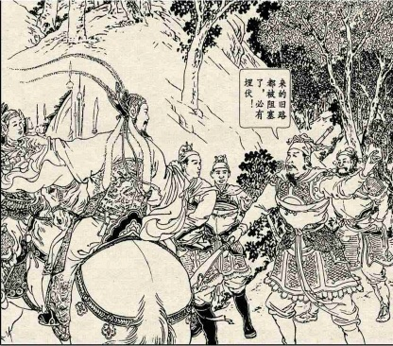  3.宋江急令回军，只见后军头领李俊赶来，报说道路不通。宋江叫军马往四下里迅速离开。
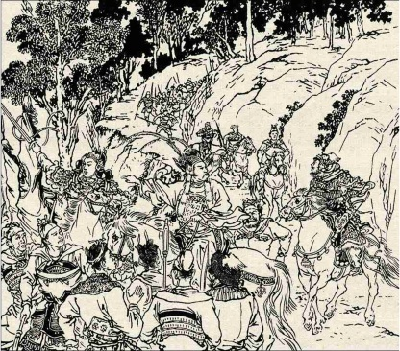  4.梁山兵马冲了一阵，前面都是盘陀路，走了一圈，又绕回来。宋江传令再冲，叫军马往火把亮处杀去。 | 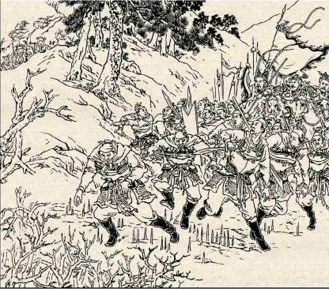  5.走了多时，还是冲不出去。火把亮处又有苦竹签、铁蒺藜，遍地撒满鹿角，塞了路口。简直是上天无路，入地无门。 | 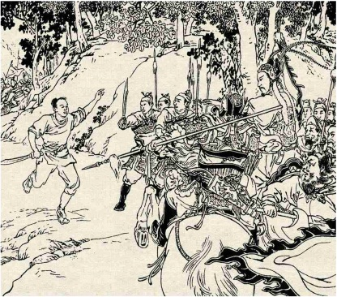  6.正在慌乱之际，石秀飞奔而来，说了盘陀路的走法。宋江暗暗传下将令，教三军但见有白杨树的地方便走。
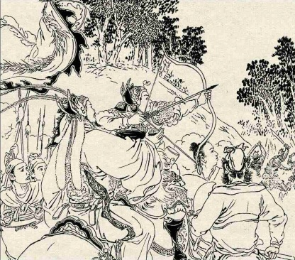  7.走了五六里路，前面祝家庄的人马越发增多。石秀指着庄里挑起来的那盏红灯，说是祝家庄的号令。花荣弯弓搭箭，一箭把灯射下来。 | 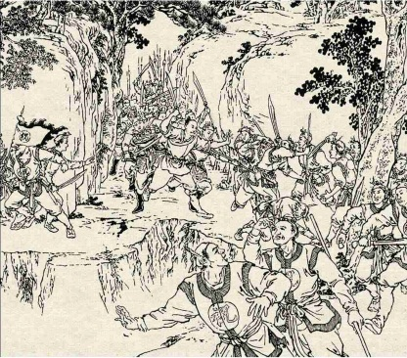  8.  宋江叫石秀引路，杀出村口。 | 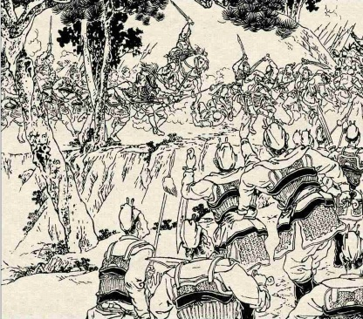  9.正冲杀中，梁山接应的军马杀到，会合一处，两下夹攻，杀退伏兵。回到大寨时，天色已经亮了。
（1）第一幅画文字部分横线处应填入的人物是 ① （人名），从中我们可以看出他的性格特点是
② ，《水浒传》中以此人物为主角的故事还有 ③ 。（3分）
（2）请你为第8幅画补写相应的故事情节。（2分）
答：
（3）在这组连环画所描绘的情节之后，梁山英雄们紧接着又 ，终于大破祝家庄，取得胜利。
（1分）
12.下面的语段选自小说《红岩》，描述的场景出自 ① 的事件，这一事件最后的结局是 ② 。（2分）
“哪里，哪里！”警察局长心慌口软。他知道，这和三年前那个风雨之夜完全不同。那时老太婆是一个人，赤手空拳。今天，双枪老太婆是带队下山的司令员，他哪里还敢动手动脚？冷汗不住地滴，他不知所措的连声音也在颤抖：“这，这……是，是误会，误会……”
“误会！悬赏大洋壹万元，白花花的银子你都不想要啰？”
警察局长满头流汗，嘴唇发青，不敢乱说一个字。
几个农民装束的狙击队员，不慌不忙地缴去警察局长腰间的枪，两个弁兵和乡丁们，早已把枪弹全献出来了。
“你到这里来干什么？”老太婆问。
“报告你老……老人家……重庆二处来人，抓住一名女共产党……名叫，叫江雪琴……今天下午，专车……押送重庆……这不关我的事，西南特……特区沈副区长亲自指……指挥……我……我是奉……奉命巡查护路……”
13.《鲁滨逊漂流记》的作者是 ① 。小说主人公鲁滨逊所乘的船在途中遇到风暴触礁，他只身飘流到一个荒无人烟的孤岛上。他想方设法克服了种种困难，比如用简陋的工具搭建房子， ② ，尝试用烟叶治好了疟疾，……鲁滨逊凭着智慧和努力，在小岛上生活了28年。（2分）
四、现代文阅读（共31分）
（一）阅读下面材料，完成14 -17题。（共12分）
【材料一】
苏州园林享有“江南园林甲天下，苏州园林甲江南”的美名，被誉为“咫尺之内再造乾坤”，是中国园林的杰出代表，也是世界文化遗产。
苏州园林有着深邃的立意，大多在有限的空间内巧妙布景，将造园者或园主人的主观意趣、造园理念，寄托在具体景物上，通过一花一木、一亭一石、一窗一匾等等，体现雅致的情趣，营造出无限的意境，让观赏者在欣赏园林的同时，领会到造园者所要表达的弦外之音、象外之致。苏州园林有高低起伏，有藏有隐，有动观、静观，宜细加欣赏。欣赏苏州园林不能匆匆而来、匆匆而去，也不能走马观花、到此一游，而要以细腻、恬静的心态欣赏，才能得到美的享受。
由于是在极为有限的范围内经营，为求得意境的深邃，苏州园林的设计者和建造者大多不遗余力地用各种方法来增强景致的深度感，使园林空间丰富多变。明园林艺术家计成说：“夫借景，园林之最要也。如远借、邻借、应时而借等等。”一座园林的面积和空间是有限的，为了扩大景物的深度和广度，丰富游赏的内容，除了运用多样统一、迂回曲折等造园手法外，造园者还常常运用借景的手法，有意识地把园外的景物“借”到园内视景范围中来，收无限于有限之中。借，要对周围的风景画面进行取舍、剪裁、制作，才能将园外的自然美借入园内为我所用，使园景扩延至无穷，拓展了欣赏空间，增加了自然之趣。
【材料二】
“百戏之祖归昆曲,天下昆曲出苏州”，昆曲，又称昆剧、昆腔、昆山腔，是中国最古老的剧种之一，也是中国传统文化艺术中的珍品。昆曲以婉转深细的声腔，婀娜妩媚的姿态和优美风雅的曲词来刻画人物的心理、情感。昆曲舞台上，仅仅一桌两椅，就能让观众在演员细腻、丰富的演唱和婀娜多姿的形体语言中感受到无限的意境。
昆曲曲词典雅清丽，情意万千。它继承了古代诗歌、唐诗、宋词、元曲的优点，长句、短句参差错落、疏密相间，充满诗情画意。昆曲曲词有很强的音乐性，通过音调、韵律、句法结构，产生一种刚柔相济、长短和谐、轻重妥当的艺术效果。昆曲唱腔流丽悠远，听之足以荡人心魄。指尖轻舒，便是如画江山，便是梦幻时空。柔指纤纤，道不完的情意绵绵；水袖抛舞，说不尽的风致楚楚。浅唱兼低吟，一个身段，一个眼神，一颦一笑，都蕴含着无穷韵味，折射出万种风情。唯有静心细品，方能得到昆曲的真味。
苏州园林中的亭、榭、水阁，都是昆曲表演的极佳场所。半山亭内的尺幅空间，饮宴堂前的一方氍毹（qú shū，地毯，常借指舞台），池塘侧的半岛洲头，都可以成为昆曲表演的精致空间。“粉墙花影自重重，帘卷残荷水殿风”（昆曲《玉簪记•琴挑》），已分不清是园，是曲。这种人与自然水乳交融、天人合一的感觉，体现出园林和戏曲 ① 的美学精神。园林与昆曲，在审美理想上可谓 ② 。
14.在【材料二】的①②两处，依次填入词语，最恰当的一项是（2分）
A.相辅相成 异曲同工 B.相辅相成 不期而遇
C.相得益彰 不期而遇 D.相得益彰 异曲同工
15.综合上面两则材料，简要说说苏州园林和昆曲在哪些方面有共通之处。（3分）
答：
16.“与谁同坐轩”，是苏州园林“拙政园”中的一个亭子，透过亭子的扇形窗户，可以看到旁边的“笠亭”及其周围的景物。请结合【材料一】和下面的图片，简要说说“与谁同坐轩”是如何借景的，其效果是什么。（4分）
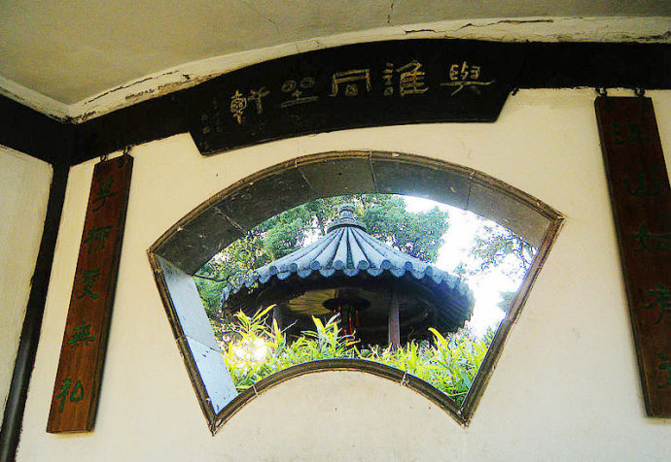
“与谁同坐轩”借景图
答：
17. 根据【材料二】，以下面《牡丹亭》曲词为例，选择一个角度，说说你对昆曲曲词特点的理解。（3分）
原来姹紫嫣红开遍，似这般都付与断井颓垣。良辰美景奈何天，赏心乐事谁家院？朝飞暮卷，云霞翠轩。雨丝风片，烟波画船，锦屏人忒（tuī,太）看的这韶光贱！（昆曲《牡丹亭》曲词）
答：
（二）阅读《大师的由来》，完成18 -20题。（共10分）
大师的由来
[法]莫洛亚
画家比埃·杜什正在收尾，就要画完那张药罐里插着花枝，盘中盛着茄子的静物写生。这时，小说家葛雷兹走进画室，看了几分钟，大声嚷道：
"不行！”
杜什正在描一只茄子，惊愕之下，抬起头来，停下不画了。
“不行！”葛雷兹又嚷道，“这样画法，永无出头之日。你有技巧，有才能，为人正派。可是你的画风平淡无奇，老兄。你这样打不响。一个画展五千幅画，把观众看得迷迷忽忽，凭什么可以让他们停下脚步，流连在阁下的大作之前……不行的，比埃·杜什，这样永远成不了名。太可惜了!”
“为什么？”正直的杜什叹了口气，“我看到什么画什么，尽量把内心的感受表现出来。”
“话是不错的，可怜的朋友。但作品比买主多，蠢货比行家多。没成名的，不走运的，成千累万，你想想，怎样才能出人头地？”
“靠苦功，靠真诚。”
“咱们说正经的。那些蠢货，想要刺激他们一下，比埃·杜什，非得干些异乎寻常的事。宣布你要到北极去作画啦，上街穿得像埃及法老一样啦，开创一个画派啦，诸如此类。把体现、冲动、潜意识、抽象画等专门术语，一股脑儿搅在一起，炮制几篇宣言。发明只用红黄两色作画，说是新荷马派绘画啦，或者抛出什么四度空间绘画等等……”
这时，飘来一缕奇妙幽微的清香,宣告斯卡夫人的到来。她订有几份名贵的杂志，这些刊物都不惜工本精印三岁孩童的杰作，就是找不到老实人杜什的大名，也瞧不起杜什的画品。她坐下瞅了一眼画布，顺便摇晃了一下金黄色的秀发。
“昨天，我看了个展览，”她的嗓音珠圆玉润，柔婉娇媚，“那是关于全盛时期的黑人艺术。噢！何等的艺术敏感，何等的视觉冲击，何等的表现力！”
画家送上一张自己颇感得意的肖像画，请她鉴赏。
“还行。”她轻轻吐出两字。之后，她失望地，婉转地，娇媚地，留下一缕清香，走了。
比埃·杜什抄起调色板，朝屋角扔去，颓然坐倒在沙发上：“我宁可去当保险公司跑街、银行职员、站岗的警察。画画这一行，最最要不得。帮闲们只知瞎捧，走红的全是画匠。那些搞批评的名流，不看重大师，一味提倡怪诞。我受够了！”
葛雷兹听毕，点上一支烟，想了半天。临了，说道：
“你能不能这样做，向斯卡夫人，向其他人，郑重其事地宣布，这十年来，你一直着意于革新画法？你听着……我写两篇文章，登在报纸显著位置，告诉名流们，说你开创了一个意识分解画派。在你之前，所有肖像画家，出于无知，都致力于研究人物的面部表情。这真是愚不可及！真正能体现一个人的，是他在我们心中唤起的意念。因此，画一位上校，就应以天蓝和金黄两色作底，打上五道粗杠，这个角上画匹马，那个角上画些勋章。实业家的肖像，就用工厂的烟囱，攥紧的拳头打在桌上来表现。比埃·杜什，就得拿这些去应市，懂吗？这种肖像分解画，一个月你能不能炮制二十幅出来？”
画家惨然一笑，答道：
“一小时里都画得出。可悲的是，我并不会胡说八道，作出解释。”
“那好办，老兄。有人向你请教，你就不慌不忙，点上烟斗，朝他脸上喷一口烟，来上这么一句，‘难道你从来没看到过江流水涌吗？’这样，人家会觉得你很高明。你等着让他们发现、介绍、吹捧吧！到时候，咱们再拿他们取笑一番！”
两个月后，杜什画展的预展，在胜利声中结束。美丽的斯卡夫人，那么娇媚地跟着新近的名人，寸步不离。“噢，”她一再说，“何等的艺术敏感，何等的视觉冲击，何等的表现力！真是惊人之笔！你是怎么画出来的？”
画家顿了一顿，然后慢慢点上烟斗，喷出一口浓烟，说道：“难道你，夫人，从来没看到过江流水涌吗？”
斯卡夫人感动之下，微启朱唇，仿佛预许着圆满的幸福。
评论家斯特隆，穿着兔皮领外套，在人群中议论开了：“高明！真是高明！但是，告诉我，杜什，你从什么地方得到启示的？”
比埃·杜什吟哦半晌，得意地朝他喷了口烟道：“难道你，朋友，从来没看到过江流水涌吗？”
“妙哉！妙哉！”那一位点头赞叹道。
这时，一位有名的画商，把比埃·杜什拉到墙角，说道：“好家伙，真有你的！这下，可打响了。这些作品，我都包下了，我每年向你买进五十幅……行不行？”
杜什一脸高深莫测，只顾抽烟，不予理会。
等画室里最后一位观众离去，这时楼梯上还传来远去的阵阵赞美。葛雷兹把门关上，兴冲冲地说：“哎，老兄，他们全给骗了！你听到穿兔皮领那小子说什么了吗？还有美丽的斯卡夫人？人们都连连说：‘崭新的！崭新的！’啊，我原以为人类的愚蠢是深不可测的，殊不知更在我预料之外！” 他抑止不住地狂笑起来。
画家皱皱眉头，突然喝道：“蠢货！”
“蠢货？”小说家愤愤然了，“我刚开了一个绝妙的玩笑……”
画家傲然环视那二十幅肖像分解画，踌躇满志，一字一顿地说：“是的，葛雷兹，你是蠢货。这种画自有某种新意……”
小说家打量着他的朋友，愣住了。
“真高明！”他吼道，“杜什，你想想，是谁让你用新法作画的？”
这时，比埃·杜什从烟斗里吸了一大口烟，喷到小说家脸上，答道：“难道你，从来没看到过江流水涌吗？”
18．阅读全文，填写下面的表格。（3分）
绘画的风格 | 画家的处境 | 周围人的态度
写实 | 默默无闻 | ①
② | ③ | 赞美、崇拜
19.请结合上下文，具体说说文中3个画线句子分别具有怎样的作用。（3分）
答：
20.根据你对文章内容和主题的理解，说说以“大师的由来”作为文章标题的好处。（4分）
答：
（三）阅读下文，完成21 -23题。（共9分）
_____________
朱鸿
①中国人读书的传统源远流长。千百年来，读书人浩浩荡荡，挤满了社会前行的大道和小径，他们认识到读书可以进其身、光耀其祖先、繁荣其子孙。然而，读书之有益远不止如此。读书还能辨恶识善，远伪近真，减愚增智，祛俗养雅。读书使富者慈悲，令贫者坚毅，给美者锦上添花，为丑者雪中送炭。读书是求索者的通天路，也是苦难者的避难所。
②实际上，读书不但有益，而且有乐，从消遣到享受，什么口味都能满足。读书之乐多矣！
③读文学之乐，在于激潜情，兴愉悦，即使久隔数千年，遥距几万里，依然可以产生共鸣。“日月之行，若出其中。星汉灿烂，若出其里。”曹操之气何其壮！“杜曲幸有桑麻田，故将移往南山边。短衣匹马随李广，看射猛虎终残年。”杜甫对唐玄宗失望至极，对自己的命运也无可奈何，其膺何其愤！【甲】读文学之乐，还在于发现人性的复杂性、人世的可能性。曹雪芹之深奥，托尔斯泰之崇高，【乙】，无不令人喜而喟叹！青春期读言情小说，课余时读科幻小说，深夜里读悬疑小说，也颇惬意！
④读历史之乐，在于破获巨大的秘密，其陶然若勘探得矿，出土得物。春秋战国，风云际会，从而中原之上、江河之滨，制度的文明或野蛮得以水落石出，其影响远矣。秦国的胜利，显示了暴力的能量，然而暴力并非万全，气量窄小，便不足以包容九州。明之灭，因官之腐败、民之颓废，而清之灭，则因为它不能进行有效的社会动员和改革，以理顺内愤、防御外侵。读历史之乐，还在于知兴亡有数、盛衰必转，统治者结局难料。秦子婴乘白车，穿白衫，交出玉玺。汉孺子刘婴任王莽摆布，死于混战，葬于不明之土。
⑤读哲学之乐，在于以短暂之生涯考察永恒之宇宙，并研究人和宇宙如何相处，人与人如何相处，是智者之所为。老子说：“道可道，非常道。”还说：“故道大，天大，地大，人亦大。”柏拉图推崇善，说：“善不是本质，而且在尊严和威力上要远远高出于本质之上。”亚里士多德也推崇善，认为善就是幸福，是灵魂的一种活动。康德注意到自由的宝贵，说：“再没有任何事情会比人的行为要服从他人的意志更可怕了。”哲学使人沉浸在宏大问题的思考之中，它所导出的欣慰是干净的、恬静的、肃穆的，甚至是豪华的，若太阳升起，玫瑰绽放！
⑥读神话之乐，在于它是原始性的创造、创造性的幻想、幻想性的经典，蕴含着一个民族的价值取向和追求。读地理之乐，在于它显示这样一种现象：地理决定生活，生活孕育文化，文化反哺其民或反拘其民。它提醒着：人要选择环境，要把羊领到水草丰茂的地方去！读逻辑之乐，在乎它能有序推理，有力论证，并对荒谬的推理和论证做出非常有效的识别、揭露和反驳，从而使真理大白于天下，是一种使思维严谨和精密的方法。读人类学，读社会学，读心理学，读伦理学，读生物学，读数学，读物理学，读化学，都各有其乐。书如瀚海和群山，无乐不藏。凡读书之人，都能发现属于自己的一种独特之乐，足以使人沉醉其中。
⑦读书之乐，更多地源于纸质书。纸质书由草木所制，是生命之物。灵魂因纸质书而安稳，呼吸也为之而畅快。纸质书是宁和的，也是清雅的、温馨的，即使看一看它，摸一摸它，也觉得舒服。它的书脊、封面和封底，无不让人亲近，甚至仅仅一瞥，也令人怦然心动，使人留步，倾身，举手开卷。读纸质书，动容以吟，悟而首肯，是一种久传的风雅。读纸质书，如居推轩见竹之屋，如穿布衣或丝裳，如以紫砂壶饮茶，是一种不争自高的品味，且所费不多，何乐而不为呢！ （有删改）
21.请给本文拟一个题目。（2分）
答：
22.根据文章内容，在第③自然段的【甲】【乙】两处分别补写一个恰当的论据，使其与上下文衔接顺
畅（补写的论据不得包括本试卷中所有已经出现过的内容）。（4分）
答：
23.第⑦段中，作者写到“读书之乐，更多地源于纸质书”。你是否同意这个观点？请结合文章内容和自己的生活体验，说说你的理由。（3分）
答：
五、作文（共50分）
（一）根据情境，按要求写作。（10分）
24．从下面两个题目中任选一题，按要求写作。
题目一：上课时，你的眼神常常会与老师的眼神相遇。请写一段话，描写你的眼神与老师眼神相遇时的情形和感受。
题目二：你所在的班级准备利用教室宣传栏开辟一个“读书园地”，你们小组准备选择本试卷“现代文阅读（三）”朱鸿的文章推荐给同学，你的任务是从这篇文章中提取主要信息，将原文缩写成一篇短文。
要求：（1）内容符合要求，语言使用得当。
（2）字数在150 -200之间。
（3）不要出现所在学校的校名或师生姓名。
（二）根据题目，按要求写作。（40分）
25．从下面两个题目中任选一题，写一篇文章。
题目一：与他人相逢，也许是一次情感的寄托；与书籍相逢，也许是一次心智的陶冶；与大自然相逢，也许是一次灵魂的洗礼；与历史相逢，也许是一次穿越时空的旅行……请以
“相逢”为题目，写一篇文章。
题目二： ，因 而精彩
要求：（1）请将所选的作文题目以完整的形式抄写在答题卡上。
（2）字数在600 -800之间。
（3）不限文体（诗歌除外）。
⑷不要出现所在学校的校名或师生姓名。
东城区2016-2017学年度第一学期期末教学统一检测
初三语文参考答案及评分标准
2017.1
一、基础·运用（共20分）
题号 | 1 | 2 | 3 | 4 | 5 | 6
答案 | B | D | A | C | D | C
分值 | 2 | 2 | 2 | 2 | 2 | 2
7．默写（每空1分，共8分，有错别字不给分）
（1）五十弦翻塞外声 沙场秋点兵
（2）斜晖脉脉水悠悠 夕阳西下 断肠人在天涯
（3）羌管悠悠霜满地 人不寐 将军白发征夫泪
二、文言文阅读（共9分）
8．（1）治（1分）
（2）释放，赦免（1分）
9．（1）对于桓帝、灵帝时代，没有不哀叹和遗憾的。（2分）
（2）善言善行哪怕再小，也不会不奖赏；为非作歹哪怕再轻，也不会不贬黜。（2分）
10．答案示例：希望后主能严明赏罚，亲贤远佞；知人善任，举荐了一批忠臣良将。（3分）
三、名著阅读（共10分）
11．（1）①李逵（1分）②答案示例：鲁莽急躁（1分）③答案示例：真假李逵（1分）
（2）答案示例：祝家庄四下埋伏的兵马不见了红灯，便乱窜起来。（2分）
（3）答案示例：连续两次攻打祝家庄（1分）
12．①答案示例：双枪老太婆带领游击队员下山劫刑车，营救江姐（1分）
②答案示例：敌人临时改变计划，连夜用船把江姐秘密押送到重庆，营救失败（1分）
13. ①笛福（1分）②答案示例：自己伐树造船（1分）
四、现代文阅读（共31分）
（一）（共12分）
14．D（2分）
15．答案示例：苏州园林和昆曲都注重写意，在有限的空间营造出无限的意境；都体现了雅致的情趣；都具有天人合一的审美理想。（3分）
16．答案示例：“与谁同坐轩”善于从邻近的“笠亭”借景，属于邻借。它的墙面开扇形洞窗，正对着笠亭顶部，如果从扇形洞窗仰望，笠亭恰似镶嵌在扇面之上，构成一幅美妙的风景画。扇形洞窗又将轩外的绿竹翠柏为我所用，使园景扩延至无穷，拓展了欣赏空间，增加了无穷趣味。（4分）
17．答案示例：“朝飞暮卷，云霞翠轩。雨丝风片，烟波画船。锦屏人忒看的这韶光贱！”这段唱词长句、短句交错，疏密相间，充满诗情画意。（3分）
（二）（共10分）
18．① 答案示例：不屑一顾（1分） ②答案示例：怪诞（1分）
③答案示例：受到追捧（1分）
19．答案示例：第1个画线句子表现了画家头一次用这句话来应付斯卡夫人提问时的心虚、忐忑。第2个画线句子表现了画家向评论家显示自己是受江流水涌的启发而进行创作的，他发现这句话果然可以蒙骗他人，内心坦然而得意。第3个画线句子是画家以此表明心迹，表现了画家志得意满的心态。（3分）
20．答案示例一：小说记叙了画家比埃•杜什在小说家的怂恿下，改变画风，从默默无闻一下子成名的过程。想成为“大师”，就要抛弃真诚和正直，在画风上故弄玄虚，迎合社会名流们的口味。小说揭露了法国上层社会艺术领域的可悲现实。题目“大师的由来”不但概括了他成名的过程，而且具有强烈的讽刺意味。（4分）
答案示例二：小说中的画家比埃•杜什成为“大师”，并非靠真诚的表达、扎实的画技和过人的才华，而是受到不懂艺术却附庸风雅的社会名流的追捧而成名，“大师”并非真正的大师。小说讽刺了艺术领域中不懂装懂、不识大师真面目的社会名流，批评了不看重艺术本身，刻意追求怪诞的不良风气。题目“大师的由来”正是概括了画家成名的原因，以此为题，既吸引了读者，又具有强烈的讽刺性。（4分）
（三）（共9分）
21．答案示例：读书之乐（2分）
22．答案示例：【甲】处：“采菊东篱下，悠然见南山。山气日夕佳，飞鸟相与还。”陶渊明之怀何其旷！（3分）
【乙】处：老舍之幽默（1分）
23．答案示例一：我同意作者的看法。因为纸质书由草木所制，是有生命的，清雅温馨。我就喜欢捧着纸质书的感觉，在纸香墨香中，我仿佛走进一个神奇的世界，融入一种妙不可言的独特境地中。（3分）
答案示例二：我不同意作者的看法。纸质书为草木所制，有重量、有体积，携带较为不便。制作纸张要消耗大量的木材，不利于环保。相比而言，我更愿意阅读电子书，因为电子书携带方便省力，又能迅速检索到所需要的内容。（3分）
五、作文（共50分）
24．共10分
25．共40分
评分标准
项目  等级 | 内容、表达（36分） | 说明 |  | 书写（4分）
一类卷  （40-34） | 符合题意，内容具体，中心明确；想象丰富；条理清楚，结构合理；语言通顺，有2处以下语病。  赋分范围：36-30分 | 以33分为基准分上下浮动，然后加书写项的得分。 |  | 4分
 |  |  |  | 书写正确、工整，标点正确，格式规范。
二类卷  （33-29） | 比较符合题意，内容比较具体，中心比较明确；想象比较丰富；条理比较清楚，结构比较合理；语言比较通顺，有3-4处语病。  赋分范围：29-25分 | 以27分为基准分上下浮动，然后加书写项的得分。 |  | 3分
 |  |  |  | 书写基本正确、工整，标点大体正确，格式规范。
三类卷  （28-24） | 基本符合题意，内容尚具体，中心基本明确；想象不够丰富；条理基本清楚，结构基本完整；语言基本通顺，有5-6处语病。  赋分范围：24-20分 | 以22分为基准分上下浮动，然后加书写项的得分。 |  | 2分
 |  |  |  | 书写错误较多，字迹不够清楚，标点错误较多，格式大体规范。
四类卷  （23-0） | 不符合题意，内容空洞，中心不明确；缺乏想象；条理不清楚，结构不完整；语言不通顺，有7处以上语病。  赋分范围：19-0分 | 以16分为基准分上下浮动，然后加书写项的得分。 |  | 1-0分
 |  |  |  | 书写错误很多，字迹潦草，标点错误很多，格式不规范。
说明:1.字数不足600字，每少50字扣1分，最多扣3分。
2.作文中如出现所在学校的校名或师生姓名，从总得分中扣4分。

